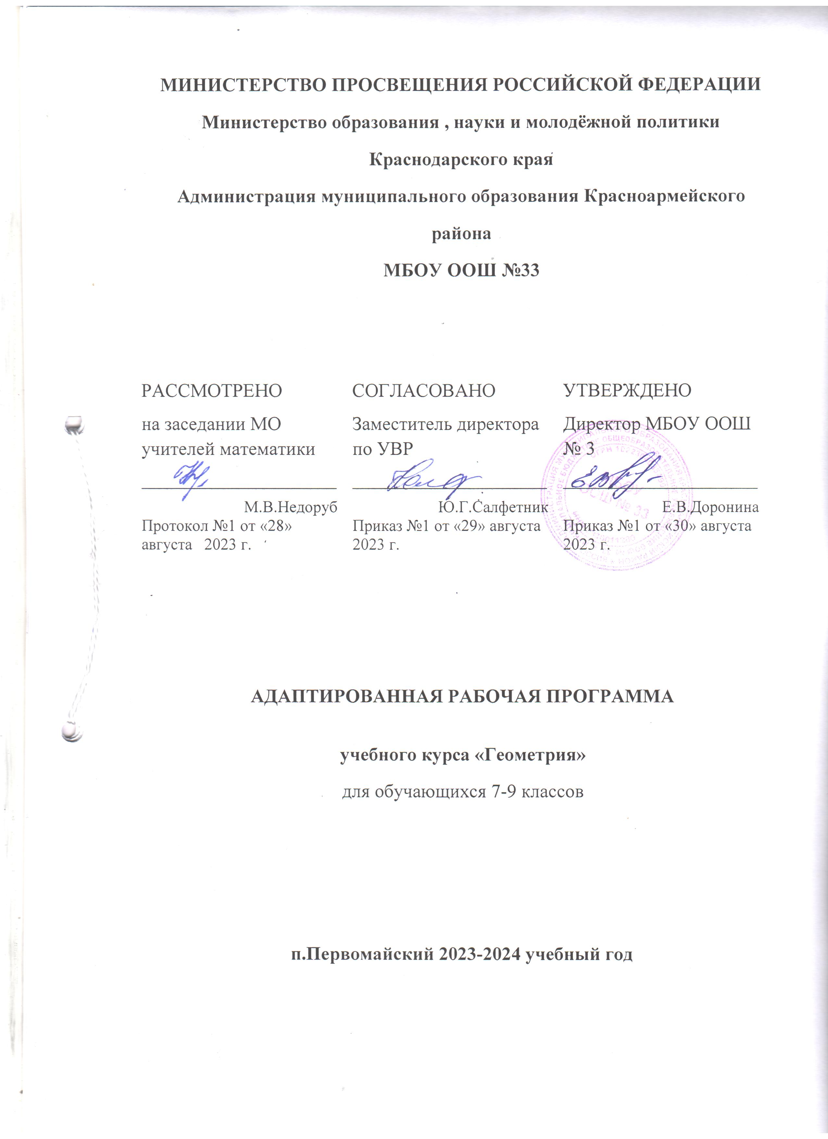

Адаптированная рабочая программа «Геометрия» разработана с учетом общих образовательных потребностей обучающихся с ограниченными возможностями здоровья. Обучающиеся с ОВЗ — это дети, имеющее недостатки в психологическом развитии, подтвержденные ПМПК и препятствующие получению образования без создания специальных условий.
Категория обучающихся наиболее многочисленная среди детей с ограниченными возможностями здоровья (ОВЗ) и неоднородная по составу группа школьников. К категории обучающихся с задержкой психического развития относятся обучающиеся, испытывающие в силу различных биологических и социальных причин стойкие затруднения в усвоении образовательных программ при отсутствии выраженных нарушений интеллекта.
Готовность к изучению предмета «Геометрия» в основной школе предусматривает формирование у обучающихся общеучебных умений и навыков, универсальных способов деятельности и ключевых компетенций.
При задержке психического развития формирование предметных знаний, умений, навыков затруднено в результате:
1. низкой работоспособности в сочетании с пониженной познавательной активностью, это приводит к тому, что получаемые знания, недостаточно закреплены, не связаны в системы, очень быстро теряются;
2. крайне медленного формирования навыков. Для их закрепления требуется многократные упражнения, указания, напоминания;
3. слабо усвоенных разделов программы, которые требуют значительной умственной активности (установление различных зависимостей);
4. механического запоминания отдельных правил, положений, законов, которые не применяются в самостоятельной работе, не связываются с последующим материалом, недостаточно закрепляются;
5. отсутствия владения умственными действиями и операциями: обобщением, отвлечением, сравнением, в процессе усвоения знаний недостаточно опираются на имеющийся жизненный опыт, затрудняются обобщить ранее сформированные представления;
6. допущенных недочетов при выполнении письменных работ (пропуск последовательности действий, пропуск звеньев заданий, бесчисленные исправления, большое количество неисправленных ошибок);
7. небрежного оформления работы, не соответствующего требованиям.
Основу для содержания адаптированной рабочей программы «Геометрия» составляют психолого-дидактические принципы коррекционно-развивающего обучения, а именно:
- введение в содержание по предмету дополнительных тем, которые предусматривают восполнение пробелов предшествующего развития, формирование готовности к восприятию наиболее сложного программного материала;
- использование методов и приемов обучения с ориентацией на «зону ближайшего развития» обучающегося, создание оптимальных условий для реализации его потенциальных возможностей;
- осуществление коррекционной направленности учебно-воспитательного процесса, обеспечивающего решение задач общего развития, воспитания и коррекции познавательной деятельности и речи обучающегося, преодоление индивидуальных недостатков развития;
- определение оптимального содержания учебного материала и его отбор в соответствии с поставленными задачами.
Адаптированная рабочая программа «Геометрия» включает в себя цели и задачи коррекционной работы:
Совершенствование движений и сенсомоторного развития: ¬ развитие артикуляционной моторики; ¬ развитие навыков каллиграфии.
Коррекция отдельных сторон психической деятельности:
  - развитие зрительного восприятия и узнавания;
  - развитие зрительной памяти и внимания;
  - развитие пространственных представлений и ориентации; развитие слухового внимания и памяти. Развитие основных мыслительных операций:
формирование навыков соотносительного анализа;
  - развитие навыков группировки и классификации (на базе овладения основными родовыми понятиями);
  - формирование умения работать по словесной и письменной инструкции, алгоритму; ¬ формирование умения планировать свою деятельность; ¬ развитие комбинаторных способностей.
Развитие различных видов мышления:
  - развитие наглядно-образного мышления;
  - развитие словесно-логического мышления (умение видеть и устанавливать логические связи между предметами, явлениями и событиями).
Развитие речи, владение техникой речи.
Коррекция индивидуальных пробелов в знаниях.
Адаптированная рабочая программа «Геометрия» предусматривает дифференциацию образовательного материала, то есть отбор методов, средств, приемов, заданий, упражнений, соответствующих уровню психофизического развития, на практике обеспечивающих усвоение обучающимися образовательного материала. Дифференциация программного материала соотносится с дифференциацией категории обучающихся в соответствии со степенью выраженности, характером, структурой нарушения психического развития. Для обеспечения системного усвоения знаний по предмету осуществляется: ¬ усиление практической направленности изучаемого материала;
  - выделение сущностных признаков изучаемых явлений;
  - опора на жизненный опыт ребенка;
  - опора на объективные внутренние связи в содержании изучаемого материала в рамках предмета,
  - соблюдение необходимости и достаточности при определении объема изучаемого материала;
  - активизация познавательной деятельности обучающихся,
  - формирование школьно-значимых функций, необходимых для решения учебных задач
Содержание программы направлено на освоение учащимися с ОВЗ базовых знаний и формирование базовых компетентностей, что соответствует основной образовательной программе основного общего образования.
Изучение предмета направлено на достижение следующих целей:
- овладение системой математических знаний и умений, необходимых для применения в практической деятельности, изучения смежных дисциплин, продолжения образования;
- интеллектуальное развитие, формирование качеств личности, необходимых человеку для полноценной жизни в современном обществе: ясность и точность мысли, критичность мышления, интуиция, логическое мышление, элементы алгоритмической культуры, пространственных представлений, способность к преодолению трудностей;
- формирование представлений об идеях и методах математики как универсального языка науки и техники, средства моделирования явлений и процессов;
- воспитание культуры личности, отношения к математике как к части общечеловеческой культуры, понимание значимости математики для научно-технического прогресса;
- приобретение конкретных знаний о пространстве и практически значимых умений, формирование языка описания объектов окружающего мира, для развития пространственного воображения и интуиции, математической культуры, для эстетического воспитания обучающихся. Изучение геометрии вносит вклад в развитие логического мышления, в формирование понятия доказательства.
Общая характеристика учебного предмета
Геометрия — один из важнейших компонентов математического образования, необходимый для приобретения конкретных знаний о пространстве и практически значимых умений, формирования языка описания объектов окружающего мира, для развития пространственного воображения и интуиции, математической культуры, для эстетического воспитания обучающихся. Изучение геометрии вносит вклад в развитие логического мышления, в формирование понятия доказательства.
Таким образом, в ходе освоения содержания курса, учащиеся получают возможность развить пространственные представления и изобразительные умения, освоить основные факты и методы планиметрии, познакомиться с простейшими фигурами и их свойствами.
Место предмета в учебном плане
Согласно Федеральному базисному учебному плану для образовательных учреждений Российской Федерации на изучение предмета отводится 68 часов из расчета 2 часа в неделю. Итого всего 204 часа.
Личностные, метапредметные и предметные результаты освоения учебного предмета
В результате изучения геометрии ученик должен знать (понимать):
- существо понятия математического доказательства; приводить примеры доказательств;
- существо понятия алгоритма; приводить примеры алгоритмов;
- как используются математические формулы, уравнения и неравенства; примеры их применения для решения математических и практических задач;
- как математически определенные функции могут описывать реальные
зависимости; приводить примеры такого описания;
- как потребности практики привели математическую науку к необходимости расширения понятия числа;
- вероятностный характер многих закономерностей окружающего мира;
примеры статистических закономерностей и выводов;
- каким образом геометрия возникла из практических задач землемерия; примеры геометрических объектов и утверждений о них, важных для практики;
- смысл идеализации, позволяющей решать задачи реальной действительности математическими методами, примеры ошибок, возникающих при идеализации.
Уметь:
- пользоваться геометрическим языком для описания предметов окружающего мира;
- распознавать геометрические фигуры, различать их взаимное расположение;
- изображать геометрические фигуры; выполнять чертежи по условию задач; осуществлять преобразование фигур;
- распознавать на чертежах, моделях и в окружающей обстановке основные пространственные тела, изображать их;
- в простейших случаях строить сечения и развертки пространственных тел;
- проводить операции над векторами, вычислять длину и координаты вектора, угол между векторами;
- вычислять значения геометрических величин (длин, углов, площадей, объемов); в том числе для углов от 0 до 180 определять значения тригонометрических функций по заданным значениям углов; находить значения тригонометрических функций по значению одной из них, находить стороны, углы и площади треугольников, длины ломаных, дуг окружности, площадей основных геометрических фигур и фигур, составленных из них;
- решать геометрические задачи, опираясь на изученные свойства фигур и отношения между ними, применяя дополнительные построения, алгебраический и тригонометрический аппарат, соображения симметрии;
- проводить доказательные рассуждения при решении задач, используя
известные теоремы, обнаруживая возможности для их использования;
- решать простейшие планиметрические задачи в пространстве;

использовать приобретенные знания и умения в практической деятельности и повседневной жизни для:
- описания реальных ситуаций на языке геометрии;;
- расчетов, включающих простейшие тригонометрические формулы;
- решения геометрических задач с использованием тригонометрии;
- решения практических задач, связанных с нахождением геометрических величин (используя при необходимости справочники и технические средства);
- построений геометрическими инструментами ( линейка, угольник, циркуль, транспортир).
Содержание курса геометрии Глава 1. Начальные геометрические сведения
Простейшие геометрические фигуры: прямая, точка, отрезок, луч, угол. Понятие равенства геометрических фигур. Сравнение отрезков и углов. Измерение отрезков, длина отрезка. Измерение углов, градусная мера угла. Смежные и вертикальные углы, их свойства. Перпендикулярные прямые.
В данной теме вводятся основные геометрические понятия и свойства простейших геометрических фигур на основе наглядных представлений обучающихся путем обобщения очевидных или известных из курса математики 1—6 классов геометрических фактов. Понятие аксиомы на начальном этапе обучения не вводится, и сами аксиомы не формулируются в явном виде. Необходимые исходные положения, на основе которых изучаются свойства геометрических фигур, приводятся в описательной форме.
Глава 2. Треугольники
Треугольник. Признаки равенства треугольников. Перпендикуляр к прямой. Медианы, биссектрисы и высоты треугольника. Равнобедренный треугольник и его свойства. Задачи на построение с помощью циркуля и линейки. Признаки равенства треугольников являются основным рабочим аппаратом всего курса геометрии. Доказательство большей части теорем курса и также решение многих задач проводится по следующей схеме: поиск равных треугольников — обоснование их равенства с помощью какого-то признака — следствия, вытекающие из равенства треугольников. Применение признаков равенства треугольников при решении задач дает возможность постепенно накапливать опыт проведения доказательных рассуждений.
Глава 3.Параллельные прямые
Признаки параллельности прямых. Аксиома параллельных прямых. Свойства параллельных прямых. Признаки и свойства параллельных прямых, связанные с углами, образованными при пересечении двух прямых секущей (накрест лежащими, односторонними, соответственными), широко используются в дальнейшем при изучении четырехугольников, подобных треугольников, при решении задач, а также в курсе стереометрии.
Глава 4. Соотношения между сторонами и углами треугольника
Сумма углов треугольника. Соотношение между сторонами и углами треугольника. Неравенство треугольника. Прямоугольные треугольники, их свойства и признаки равенства. Расстояние от точки до прямой. Расстояние между параллельными прямыми. Построение треугольника по трем элементам. В данной теме доказывается одна из важнейших теорем геометрии — теорема о сумме углов треугольника. Она позволяет дать классификацию треугольников по углам (остроугольный, прямоугольный, тупоугольный), а также установить некоторые свойства и признаки равенства прямоугольных треугольников. Понятие расстояния между параллельными прямыми вводится на основе доказанной предварительно теоремы о том, что все точки каждой из двух параллельных прямых равноудалены от другой прямой. Это понятие играет важную роль, и частности используется в задачах на построение. При решении задач на построение в 7 классе следует ограничиться только выполнением и описанием построения искомой фигуры. В отдельных случаях можно провести устно анализ и доказательство, а элементы исследования должны присутствовать лишь тогда, когда это оговорено условием задачи.
Глава 5. Четырехугольники
Параллелограмм, его свойства и признаки. Прямоугольник, квадрат, ромб, их свойства и признаки. Трапеция, средняя линия трапеции; равнобедренная трапеция.
Глава 6. Площадь фигур.
Понятие о площади плоских фигур. Равносоставленные и равновеликие фигуры. Площадь прямоугольника. Площадь параллелограмма, треугольника и трапеции (основные формулы). Формулы, выражающие площадь треугольника: через две стороны и угол между ними, через периметр и радиус вписанной окружности, формула Герона. Площадь четырехугольника. Связь между площадями подобных фигур.
Глава 7. Подобные треугольники
Теорема Фалеса. Подобие треугольников; коэффициент подобия. Признак подобия треугольников. Теорема Пифагора. Признак равенства прямоугольных треугольников. Синус, косинус, тангенс и котангенс острого угла прямоугольного треугольника и углов от 0 до 90°. Решение прямоугольных треугольников. Замечательные точки треугольника: точки пересечения серединных перпендикуляров, биссектрис, медиан. Окружность Эйлера.
Глава 8. Окружность
Центр, радиус, диаметр. Центральный, вписанный угол; величина вписанного угла. Взаимное положение прямой и окружности, двух окружностей. Касательная и секущая к окружности, равенство касательных, проведенных из одной точки. Метрические соотношения в окружности: свойства секущих, касательных, хорд. Окружность, вписанная в треугольник, и окружность, описанная около треугольника. Вписанные и описанные четырехугольники. Деление отрезка на n равных частей, построение пропорционального отрезка
Глава 9. Векторы
Понятие вектора. Равенство векторов. Сложение и вычитание векторов. Умножение вектора на число. Разложение вектора по двум неколлинеарным векторам.
Глава 10. Метод координат
Координаты вектора. Простейшие задачи в координатах. Уравнения окружности и прямой. Применение векторов и координат при решении задач.
Глава 11. Соотношение между сторонами и углами треугольника. Скалярное произведение векторов
Синус, косинус и тангенс угла. Теоремы синусов и косинусов. Решение треугольников. Скалярное произведение векторов и его применение в геометрических задачах.
Глава 12. Длина окружности и площадь круга
Правильные многоугольники. Окружности, описанная около правильного многоугольника и вписанная в него. Построение правильных многоугольников. Длина окружности. Площадь круга.
Глава 13. Движения
Отображение плоскости на себя. Понятие движения. Осевая и центральная симметрии. Параллельный перенос. Поворот. Наложения и движения.
Глава 14. Начальные сведения из стереометрии
Предмет стереометрии. Геометрические тела и поверхности. Многогранники: призма, параллелепипед, пирамида, формулы для вычисления их объемов. Тела и поверхности вращения: цилиндр, конус, сфера, шар, формулы для вычисления их площадей поверхностей и объемов.
Учебно-методическое и материально-техническое обеспечение образовательного процесса
1. Учебно – методическое обеспечение:
1. Федеральный государственный образовательный стандарт основного общего образования, утверждённый приказом Министерства образования и науки РФ;
2. Геометрия. 7 – 9 классы: учебник для общеобразоват. организаций / Л.С. Атанасян, В.Ф. Бутузов, С.Б. Кадомцев и др. – М.: Просвещение, 2015.
3. Программы Геометрия, 7 кл., Геометрия, 8 кл., Геометрия, 9 кл. Под ред. Л.С. Атанасяна, В.Ф.Бутузова, С.Б.Кадомцева. //Программы для общеобразовательных учреждений. Геометрия. 7-9 классы/Сост.Т.А.Бурмистрова. - М: Просвещение, 2008
2. Геометрия. 7 класс: технологические карты уроков по учебнику Л.С. Атанасяна, В.Ф. Бутузова, С.Б. Кодомцева, Э.Г. Поздняка, И.И. Юдиной / авт.-сост. Г.Ю. Ковтун. – Волгоград: Учитель, 2015.
3. Геометрия. 8 класс: технологические карты уроков по учебнику Л.С. Атанасяна, В.Ф. Бутузова, С.Б. Кодомцева, Э.Г. Поздняка, И.И. Юдиной / авт.-сост. Г.Ю. Ковтун. – Волгоград: Учитель, 2015.
4. Геометрия. 9 класс: технологические карты уроков по учебнику Л.С. Атанасяна, В.Ф. Бутузова, С.Б. Кодомцева, Э.Г. Поздняка, И.И. Юдиной / авт.-сост. Г.Ю. Ковтун. – Волгоград: Учитель, 2015.
2. Технические средства обучения:
- Мультимедийный проектор.
3. Учебно-практическое и учебно-лабораторное оборудование:
- Доска магнитная.
- Комплект чертежных инструментов: линейка, транспортир, угольник (30°, 60°, 90°), угольник (45°, 90°), циркуль.
- Комплекты планиметрических и стереометрических тел.

Согласовано на заседании МО Согласовано
учителей математики, физики, зам.директора по УВР
информатики
протокол № 1 от 31.08.2022г _______Н.В.Дьяченко
31.08.2022г.
______А.В.Потёмкина

